TJEDNI JELOVNIK
Tjedan: 7. – 11. 9. 2026.  PONEDJELJAK | Alergeni
DORUČAK: JAFA KOLAČ,JANA VODA | 1,7
RUČAK(razredna,predmetna,p.b. 1): JAFA KOLAČ,JANA | 1,7
RUČAK(p.b. 2): /
UŽINA(p.b.1): /
UTORAK
DORUČAK(razredna): SENDVIČI,JOGURT,VOĆE | 1,7
RUČAK(razredna,predmetna,p.b.1):POH.FILE PILETINE,RIŽA,SALATA,VOĆE | 1,3,11
RUČAK(p.b.2):SAFT SA KUH.KRUMPIROM,SALATA,KRUH | 1
UŽINA(p.b.1): MAFIN ČOK. | 1,3
SRIJEDA
DORUČAK(razredna): GRIS,VOĆE | 1,7
RUČAK(razredna,predmetna,p.b.1): BOLONJEZ,SALATA,KRUH,VOĆE | 1
RUČAK(p.b.2):PEČ.PILETINA,MLINCI,SALATA,KRUH | 1
UŽINA(p.b.1): PUDING | 7
ČETVRTAK
DORUČAK(razredna):SIRNI NAMAZ,ČAJ,KRUH,VOĆE | 1,7
RUČAK(razredna,predmetna,p.b.1):GRAH RIČET SA KOBASAMA,KRUH,VOĆE | 1
RUČAK(p.b.2): MEDALJONI,RIŽA,SALATA,KRUH | 1,3
UŽINA(p.b.1): PUTER ŠTANGICA,ČOK.MLIJEKO | 1,7
PETAK
DORUČAK(razredna):LINO LADA,KRUH,MLIJEKO,VOĆE | 1,7,8
RUČAK(razredna,predmetna,p.b.1):RIBLJI ODREZAK,KRUMPIR-KELJ,KRUH,VOĆE | 1,3,4
RUČAK(p.b.2): VARIVO MAHUNE,KRUH | 1
UŽINA(p.b.1):ŠTRUKLI | 1,3,7
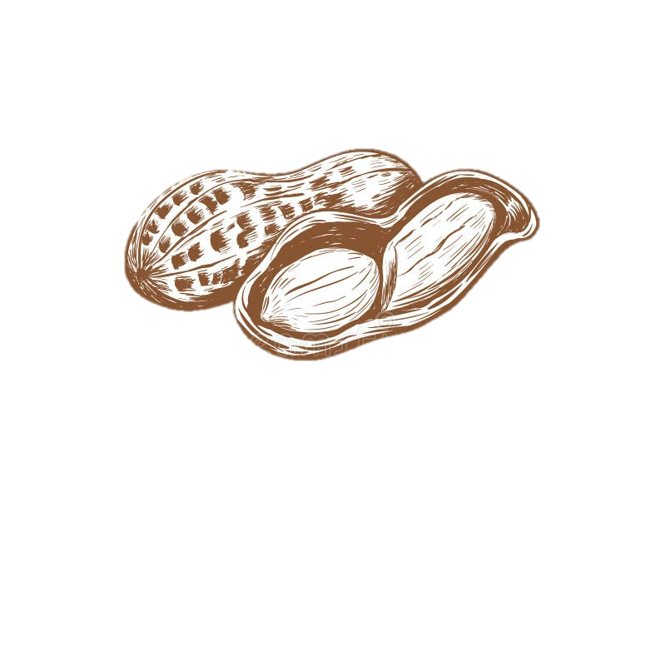






LEGENDA ALERGENA:
7. Mlijeko i
mliječni proizvodi
6. Zrno soje i
proizvodi od soje
5. Kikiriki i proizvodi
od kikirikija
4. Riba i
proizvodi
3. Jaja i
proizvodi od jaja
2. Rakovi i proizvodi
od rakova
1. Žitarice koje
sadrže gluten




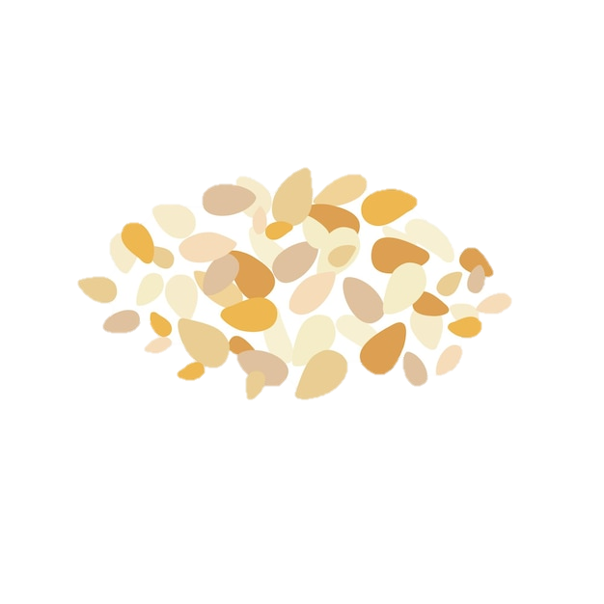


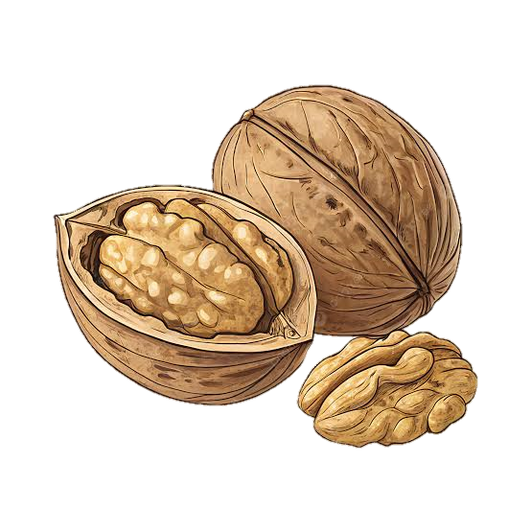
14. Mekušci i proizvodi
od mekušaca
13. Lupina i
proizvodi
od lupine
11. Sjeme sezama
i proizvodi od
smjese sezama
12. Sumporni
dioksid
i sulfiti
10. Gorušica i
proizvodi
od gorušice
9. Celer i njegovi
proizvodi
8. Orašasto
voće
Jelovnik je podložan promjenama zbog objektivnih razloga.

